ПРИЛОЖЕНИЕ
к постановлению Администрации
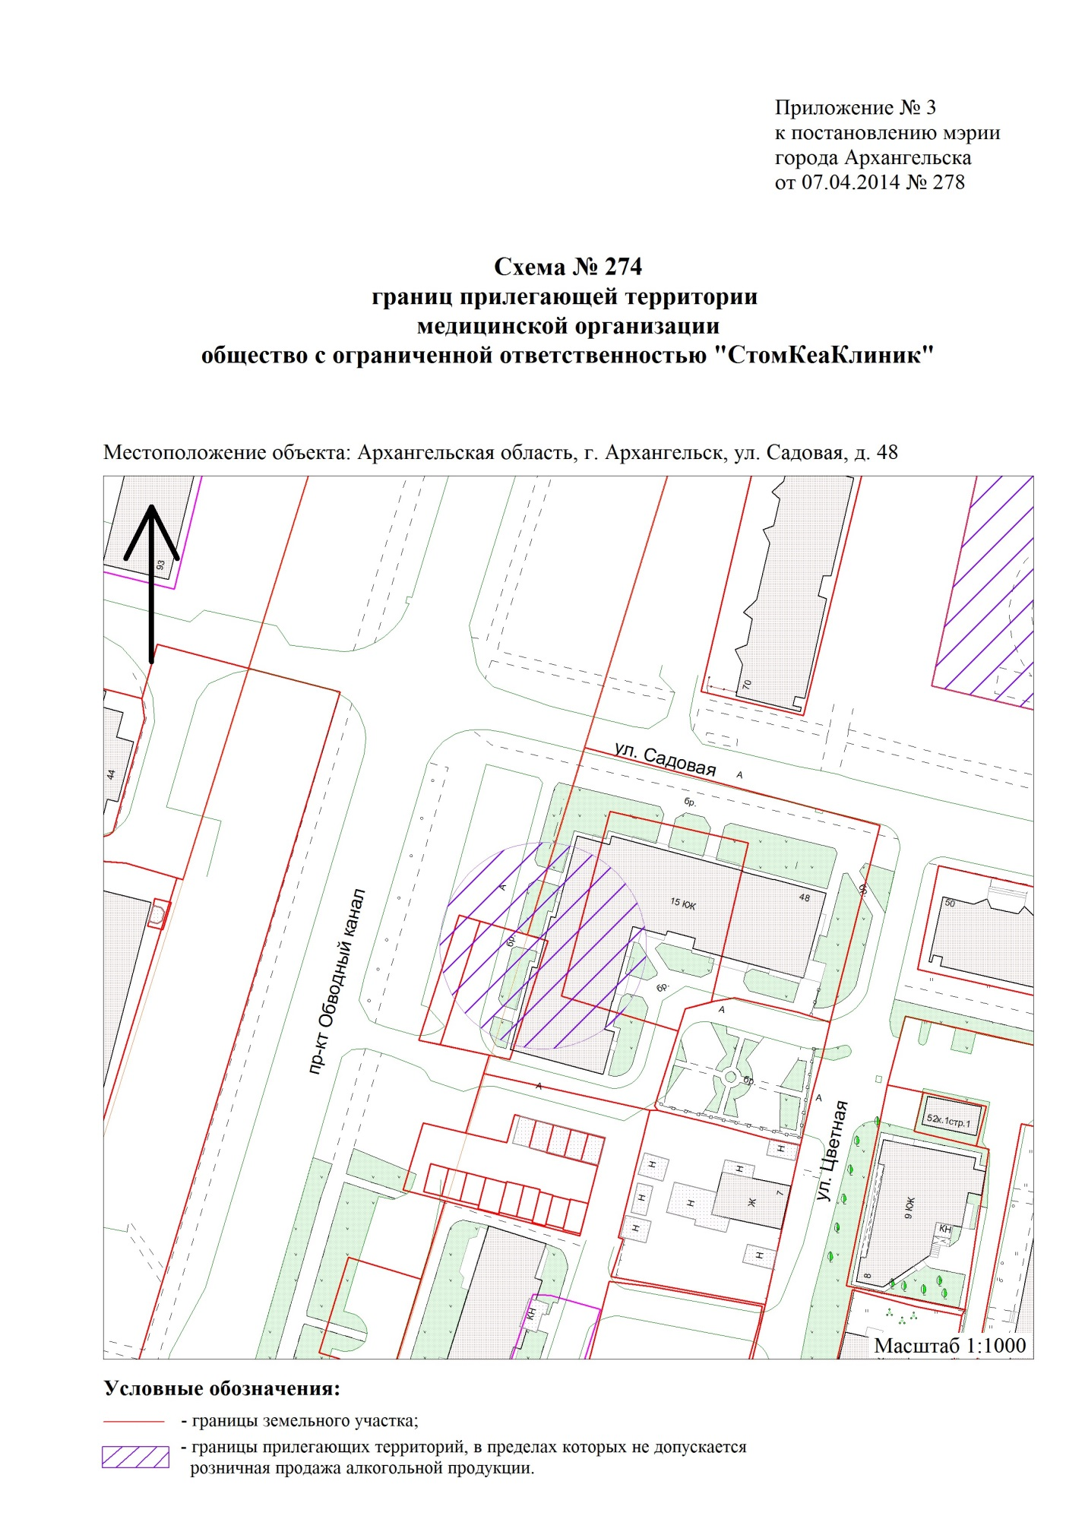
городского округа "Город Архангельск"
от 15 июня 2022 г. № 1140

"

".

_______________

